Sistematización Inteligente de la Salud Pública en la Municipalidad de Córdoba, Argentina

Ariel Aleksandroff¹, Leonardo Lewylle¹, Martín Moya¹, Marina Ávila¹; Roger Alonso¹, Juan Sbodio², Caroll Cuesta², Andres Michel²

¹ Secretaría de Salud: Municipalidad de Córdoba, Av. Marcelo T. de Alvear 120, X5000 Córdoba, (0351) 428-5600, aaleksandroff@hotmail.com
² Secretaría de Economía: Municipalidad de Córdoba, Av. Marcelo T. de Alvear 120, X5000 Córdoba, (0351) 428-5600 lic.andresmichel@gmail.com

Resumen:
En los últimos años se produjo un cambio de paradigma que implicó un fuerte cambio en la forma de hacer, usar y de compartir soluciones cartográficas. El alcance de la utilización de los sistemas de inteligencia geográfica se amplió. La Municipalidad de Córdoba, utilizó las diferentes herramientas que ofrece ArcGIS para ingresar en esta nueva era digital y satelital.
Se readecuaron las zonas programáticas que habían sido trazadas a principio de los años 90´, a partir de la utilización de los radios censales. Se aplicó este concepto, ya que, a partir de segmentación por radios censales, podemos conocer detalladamente las características de la población por radio censal (300 viviendas aproximadamente) número de personas, género, grupos etarios, etc.
Las nuevas áreas programáticas a partir de los radios censales nos han permitido tomar decisiones sobre los centros de Salud en relación a la densidad poblacional, nos permitieron actuar rápida e inteligentemente en un derrame de aguas servidas en un barrio de la capital y nos permitirá seguir realizando inteligencia geográfica.

Palabras Claves: Atención primaria, Geolocalización, Radio censal

- INTRODUCCIÓN

Emparentada con otras corrientes de la medicina, como la “medicina preventiva”, “medicina social”, “salud colectiva”, la Salud Comunitaria se propone como una alternativa a la concepción de la Salud Pública convencional, que tradicionalmente miró a la población como “objeto” a ser intervenido por parte de la norma funcional y la ciencia positiva. La “Salud Comunitaria”, en cambio, busca mirar a la población cómo “sujetos” (individuales y colectivos) generando su salud en el diario vivir y al mismo tiempo construyendo instituciones que apoyen la promoción de la salud, la prevención y la atención de los enfermos.

El trabajo en equipo y la perspectiva interdisciplinaria
Los problemas de salud de las personas tienen múltiples dimensiones y demandan un abordaje integral. Las intervenciones en salud son más ricas cuando se piensan y se ponen en práctica en equipos. El trabajo en equipo supone, por un lado, el establecimiento de objetivos comunes, de un marco de acuerdos ideológicos y la organización en torno a una tarea compartida, una división del trabajo entre sus miembros, considerando el equipaje que cada uno/a de sus integrantes pone en juego (cultura, conocimientos, habilidades, actitudes, modos de ser particulares) en función de la intervención. Asimismo, toda división del trabajo se realiza según niveles diferenciados de responsabilidad, que no deben ser necesariamente fijos o estáticos, pero sí claramente establecidos y explicitados al interior de una estructura organizativa que contenga al equipo. Si el equipo se constituye como equipo interdisciplinario se potencia una mirada integral de la salud y la intervención se enriquece. La mirado interdisciplinar “supone partir de los problemas, cada vez más complejos, y no de las disciplinas dadas”(1), y “obliga básicamente a reconocer lo finito de las herramientas de cada disciplina”(2).
El equipo interdisciplinario demanda una organización que distribuya tareas y responsabilidades en función del problema que convoca a la intervención y no en relación al peso o tradición de cada profesión(2). En el desarrollo mismo de la tarea, los aportes específicos se irán definiendo junto con el lugar de cada uno/a dentro del equipo.
El trabajo en equipo es un proceso dinámico, abierto y participativo de la construcción técnica, política y social del trabajo en salud, en el contexto de un nuevo modelo de atención, la APS.
La composición de un equipo de salud de atención primaria debe ajustarse a las características concretas del sistema y la comunidad que atiende. Por tanto, no existe un modelo universal válido para todos los lugares y contextos sociales.
El equipo de salud es el pilar fundamental de la organización del trabajo en el centro de salud. Es imprescindible reconocer el papel esencial de todos y cada uno de los actores en el desarrollo de las funciones y tareas propias de la APS, sin perder de vista que cada uno de ellos proviene de diferentes disciplinas(3) (4).
Es necesario tener algunos conceptos en cuenta a la hora de hablar de salud en general y de salud comunitaria en particular, a saber:
DEMOGRAFIA: La demografía es la ciencia que tiene como objetivo el estudio de las poblaciones humanas, de su dimensión, estructura, evolución y características generales. Estudia estadísticamente la estructura y la dinámica de las poblaciones, así como los procesos concretos que determinan su formación, conservación y desaparición. Tales procesos, en su forma más agregada, son los de fecundidad, mortalidad y migración (emigración e inmigración).
EPIDEMIOLOGIA: La epidemiología es una disciplina científica que estudia los procesos de salud y enfermedad que afectan a la población. Se interesa por conocer las características de los grupos que se ven afectados; cómo se distribuyen geográficamente y en el tiempo los eventos de Salud y enfermedad; con qué frecuencia se manifiestan y cuáles son las causas o factores asociados a su surgimiento(5).

Atención primaria orientada a la comunidad (APOC)
Se puede definir la atención primaria orientada a la comunidad (APOC) como "la práctica de la atención primaria con responsabilidad poblacional, orientada a la mejora de la salud de una comunidad definida, basada en la identificación de las necesidades de salud y las acciones de atención correspondientes, con la participación de la comunidad y con la coordinación de todos los servicios implicados en la salud o en sus determinantes"(6). Se trata de un proceso en el que los servicios de atención primaria se responsabilizan de la salud de todos los miembros de la comunidad y no tan sólo de los usuarios de los servicios. Esta característica le atribuye una diferencia fundamental con los servicios tradicionales, orientados básicamente a la curación y tratamiento de síntomas y enfermedades de la población que demanda cuidados en salud, por lo que la APOC representa una alternativa adecuada para la re-orientación de los servicios con el objetivo de mejorar la salud de la población en su conjunto(6). Las acciones en la APOC, integran las propias de la atención primaria con otras de salud pública a nivel local.
Los elementos necesarios para que un servicio de atención primaria de salud pueda aplicar la metodología APOC son:
● Una comunidad definida.
● Una práctica de atención primaria integral con responsabilidad longitudinal desde servicios de salud accesibles y cercanos a la comunidad.
● Orientación a la comunidad en su conjunto y no sólo a la demandante de servicios (esto incluye aquellas personas que llegan a la consulta y aquellas que viven en la zona geográfica determinada y representan el área de responsabilidad del centro de salud).
● Participación de la comunidad con el objetivo de alcanzar la toma de responsabilidad en la promoción y el mantenimiento de su propia salud.
● Un equipo de trabajo multidisciplinario con capacidad de movilizarse fuera del centro de salud para reconocer el entorno del individuo y de las familias.

ÁREA PROGRAMÁTICA:
Área Programática es, según la Organización Panamericana de la Salud (1994)(7), “el ámbito geográfico de cobertura asignado a un establecimiento de salud, para ejecutar los programas de atención médica y saneamiento ambiental”. Este concepto tiene creciente importancia como medio para delimitar acciones y responsabilidades administrativas y sanitarias en una determinada área geográfica. Básicamente es un territorio con jurisdicción poblacional y geográfica, accesible desde el centro de salud correspondiente y capaz de proporcionar una atención de salud continuada y permanente a cierta cantidad de población. Es un concepto operativo para gestionar la salud pública por el cual, cada centro de salud, tiene bajo su responsabilidad un área sobre la cual debe prestar asistencia médica y realizar tareas de prevención.
ÁREA DE INFLUENCIA:
Por área de influencia de un establecimiento de salud entendemos al área geográfica cuyos límites son definidos por las consultas realizadas al mismo. Su utilidad reside en identificar el alcance territorial del establecimiento de salud sobre la población. Históricamente su determinación se hizo a través del mapeo manual de una muestra de las consultas.
TERRITORIO:
Entendido desde la perspectiva de la complejidad como espacio socializado y culturalizado. Está constituido por múltiples dimensiones interrelacionales entre sí: una dimensión ambiental, una económica, una política, una cultural, una social y una histórica entre otras.

DETERMINANTES SOCIALES DE SALUD: Los determinantes sociales de salud son ampliamente reconocidos como las causas de la mayoría de las enfermedades más prevalentes (8). En vista de la evidencia sobre cómo actúan los determinantes sociales en la salud, se considera imprescindible que los servicios de salud se reorienten en consecuencia. En respuesta a la creciente preocupación suscitada por esas inequidades persistentes y cada vez mayores, la Organización Mundial de la Salud estableció en 2005 la Comisión sobre Determinantes Sociales de la Salud, para que ofreciera asesoramiento respecto a la manera de mitigarlas(9). En el informe final de la Comisión, se proponen tres recomendaciones generales:
1. Mejorar las condiciones de vida cotidianas 2. Luchar contra la distribución desigual del poder, el dinero y los recursos 3. Medición y análisis del problema
En Atención Primaria (AP) la reorientación tiene que llevarse a cabo no tan solo en la consulta clínica individual, sino también en la forma en que el equipo de salud presta los servicios y en sus relaciones con la comunidad.
Los determinantes sociales de salud (Richard Wilkinson y Michael Marmot) son los siguientes (9):
1. El gradiente social: la esperanza de vida es menor y las enfermedades son más frecuentes, en sociedades socialmente deprimidas. La pobreza económica y social afecta negativamente a la salud. (El doble de riesgo de enfermedades graves y de muerte prematura). La vida contiene una serie de puntos críticos de transición, con cambios emocionales y materiales que pueden afectar a la salud. 2. El estrés. Las circunstancias estresantes producen preocupación, ansiedad e incapacidad de superación, dañan la salud mental y pueden producir una muerte prematura. Frecuentemente hay más preocupación por la seguridad del entorno físico en escuelas y centros de trabajo que por el ambiente social que puede dañar gravemente la salud. 3. La infancia. El cuidado y la educación durante el embarazo y la infancia son fundamentales para la salud en la edad adulta. La nutrición, la educación sanitaria, los cuidados preventivos y los recursos económicos y sociales antes durante y después del embarazo mejoran el crecimiento y el desarrollo de los niños y reducen el riesgo de enfermedades. 4. Exclusión social: la pobreza y la exclusión social tiene un gran impacto negativo sobre la salud. Los ciudadanos deberían estar protegidos con unos ingresos mínimos y un acceso a los servicios. La legislación deberá proteger a las minorías vulnerables frente a la discriminación y la exclusión social. 5. Trabajo: el estrés en el trabajo incrementa el riesgo de Enfermedad. Las personas que tienen mayor control sobre su trabajo tienen mejor salud. Los trabajos con elevadas demandas y bajo control tienen mayor riesgo de enfermedad. Las mejoras de las condiciones de trabajo conducen a una salud mejor. 6. Desempleo: la seguridad en el empleo mejora la salud, el bienestar y la satisfacción laboral. Altas tasas de desempleo están asociadas a enfermedad mental y muerte prematura. 7. Apoyo social: las amistades, las buenas relaciones sociales y una fuerte red de apoyo social mejora la salud en casa, en el trabajo y en la comunidad. Las buenas relaciones sociales pueden reducir el estrés. 8. Adicciones: la dependencia al alcohol, a las drogas o al tabaco se asocia a muertes violentas, accidentes, intoxicaciones y suicidio. 9. Alimentación: una buena dieta y adecuados suplementos alimenticios son fundamentales para el bienestar y la promoción de la salud. La malnutrición la deficiencia o el exceso de alimentación se asocia a enfermedades y muerte. 10. Transporte: el transporte saludable implica menos coches, más bicicleta y caminar acompañado de un buen transporte público. Promueve el ejercicio, reduce los accidentes, incrementa el contacto social y reduce la contaminación.

- SECCIÓN 2
Georreferencia, Sistemas de Coordenadas y Proyecciones
Los sistemas de coordenadas permiten a los datasets geográficos utilizar ubicaciones comunes para la integración. Un sistema de coordenadas es un sistema de referencia que se utiliza para representar la ubicación de entidades geográficas, imágenes y observaciones dentro de un marco geográfico común. La georreferenciación de una imagen satelital es el proceso mediante el cual se corrige geométricamente la posición de los píxeles de una una imagen y de este modo se le brindan coordenadas en algún sistema de referencia en nuestro planeta. Las proyecciones constituyen un tema crucial al momento de trabajar con datos espaciales. Esto es porque las proyecciones y los sistemas de referencia transforman las coordenadas en una esfera (en realidad la Tierra es un esferoide un poco achatado), a un sistema de dos dimensiones, como un mapa o una imagen satelital, mediante una transformación matemática de coordenadas. Si nuestros datos espaciales poseen diferentes proyecciones, éstos no resultan compatibles, por lo que previo a cualquier análisis, deben ser transformados, o como se suele definir el proceso: reproyectados.
Los sistemas de coordenadas permiten a los datasets geográficos utilizar ubicaciones comunes para la integración. Un sistema de coordenadas es un sistema de referencia que se utiliza para representar la ubicación de entidades geográficas, imágenes y observaciones (como las localizaciones GPS) dentro de un marco geográfico común.
Un sistema de coordenadas queda definido por:
- Su marco de medición, que es geográfico (las coordenadas esféricas se miden desde el centro de la tierra) o planimétrico (se proyectan sobre una superficie planar de dos dimensiones).
- Unidad de medida (generalmente en pies o metros para sistemas de coordenadas proyectadas y grados decimales para latitud–longitud).
- La definición de la proyección cartográfica para sistemas de coordenadas proyectadas.
- Otras propiedades del sistema de medición, como el esferoide de referencia, el datum o parámetros de proyección como las líneas paralelas estándar, el meridiano central o las posibles alteraciones en las direcciones x e y.
En ArcGIS (programa de geolocalización que nosotros utilizamos para realizar nuestro trabajo), cada dataset cuenta con un sistema de coordenadas que se utiliza para integrar ArcGIS con otras capas de los datos geográficos dentro de un marco de trabajo de coordenadas como puede ser un mapa. Los sistemas de coordenadas permiten integrar datasets dentro de los mapas y realizar diversas operaciones analíticas integradas, entre ellas la superposición de capas de datos de diferentes fuentes y sistemas de coordenadas.

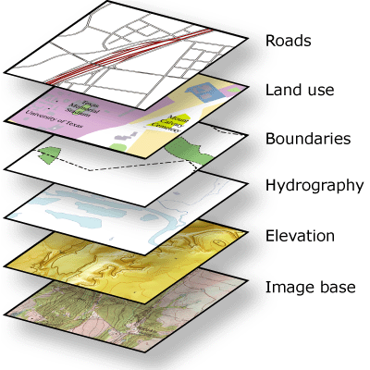
Las soluciones presentadas fueron realizadas mediante la implementación de tecnologías de información geográfica. La Municipalidad de Córdoba trabaja con la Plataforma ArcGIS y cuenta con un servidor propio en la nube que permite avanzar más allá de los límites de un software de escritorio.
En los últimos años se produjo un cambio de paradigma que implicó un fuerte cambio en la forma de hacer, usar y de compartir soluciones cartográficas. El alcance de la utilización de los SIG se amplió. El trabajo de personas especialistas en SIG sigue siendo una pieza fundamental, pero es una parte del todo. Actualmente, personas sin conocimientos previos en SIG, llevan adelante tareas de relevamiento de datos georreferenciados mediante aplicaciones de campo amigables, con diseño de formularios. Personas en oficina, con mínimo entrenamiento, editan datos y funcionarios toman decisiones basadas en datos georreferenciados mediante la utilización de tableros que combinan mapas y paneles estadísticos.
Para las soluciones alcanzadas por la Municipalidad de Córdoba, se aprovecharon las diferentes herramientas que ofrece ArcGIS como la elaboración previa de un formulario web que fue utilizado como formularios de carga de datos para el relevamiento en campo. Esto permitió ingresar datos desde el celular. Entonces, a medida que quien relevaba realizaba la carga de datos en su celular, esto se registraba automáticamente y georreferenciaba en el sistema del municipio y se traducía en un tablero de datos (Dashboard de ArcGIS), donde la información se expresa en un mapa y en gráficos y tablas, que permiten leerse ya no como datos puntuales, sino como información sistematizada y factible de ser consultada. Además, dicho tablero, tiene la posibilidad de mostrar información según los permisos de los usuarios que consulten: Personal del área, de otras áreas u organizaciones y la ciudadanía general.
Contar con la información en una Plataforma SIG organizacional permite que el contenido generado por una persona pueda ser compartida con el resto del área; permite que el contenido producido por un área pueda ser compartido con otras áreas de la Municipalidad y permite que el contenido generado por la Municipalidad pueda ser compartido con otras organizaciones y abierta al público. Así, para el tratamiento de problemáticas públicas, las Tecnologías de la Información Geográfica se convierten en verdaderas herramientas de gestión, facilitando el trabajo de forma integral y articulando el esfuerzo de diferentes actores.

- SECCIÓN 3
La ciudad de Córdoba tenía zonas programáticas que se habían trazado durante los años 1991 - 1993, donde sin un concepto demográfico claro, sin definir corredores de transporte, ni sin tener las estadísticas sobre la carga de enfermedad por zonas, se realizaron estas divisiones. La profesionalización de la Salud Pública, la incorporación de tecnologías que va desde la historia clínica digital hasta los programas de geolocalización, hizo que sea imprescindible una nueva sectorización de la Ciudad para poder prestar un sistema de Salud Pública de calidad.
Sumado a esta iniciativa, dentro del Programa Sumar antes denominado Plan Nacer, que es un programa que promueve un acceso equitativo y de calidad a los Servicios de Salud para toda la población que no posee cobertura formal de Salud, se encuentra lo que se ha dado en llamar “Trazadoras”. Las Trazadoras permiten indagar la calidad de la atención, la equidad de la cobertura provista, la capacidad de detección de patologías específicas y la habilidad para captar población y promocionar derechos de salud. Dentro de estas trazadoras, la decima y última consiste en la Identificación de población del Área de Responsabilidad Sanitaria de establecimientos públicos de salud. Proporción de personas con cobertura pública exclusiva identificadas en el área de Responsabilidad Sanitaria de un establecimiento de salud para su cuidado continuo.
Todo esto hizo que comencemos a trazar un nuevo mapa de Salud de la Ciudad de Córdoba, contemplando los radios censales. Los radios censales son una unidad geográfica que agrupa, en promedio 300 viviendas en las ciudades. Si los radios son rurales o rurales mixtos, la cantidad promedio es menor. Actualmente Argentina se compone de un total de 51.408 radios censales, diseñados y mantenidos por el INDEC. El identificador de un radio censal es un código numérico único de 9 cifras, los primeros dos dígitos pertenecen a las “Jurisdicciones de primer orden” o División Político-Territorial: las 23 provincias y la Ciudad Autónoma de Buenos Aires. Los tres dígitos siguientes son las “Jurisdicciones de segundo orden” o “Divisiones Político-Administrativas” y son los partidos de la Provincia de Buenos Aires, las comunas de la Ciudad Autónoma de Buenos Aires y los departamentos de las demás provincias. Los próximos 2 dígitos corresponden a las fracciones urbanas. Es una medida geográfica que agrupa, en promedio, 5000 viviendas. Los últimos dos dígitos corresponden, finalmente, al radio censal.

- SECCIÓN 4. RESULTADOS

Áreas Programáticas anteriores
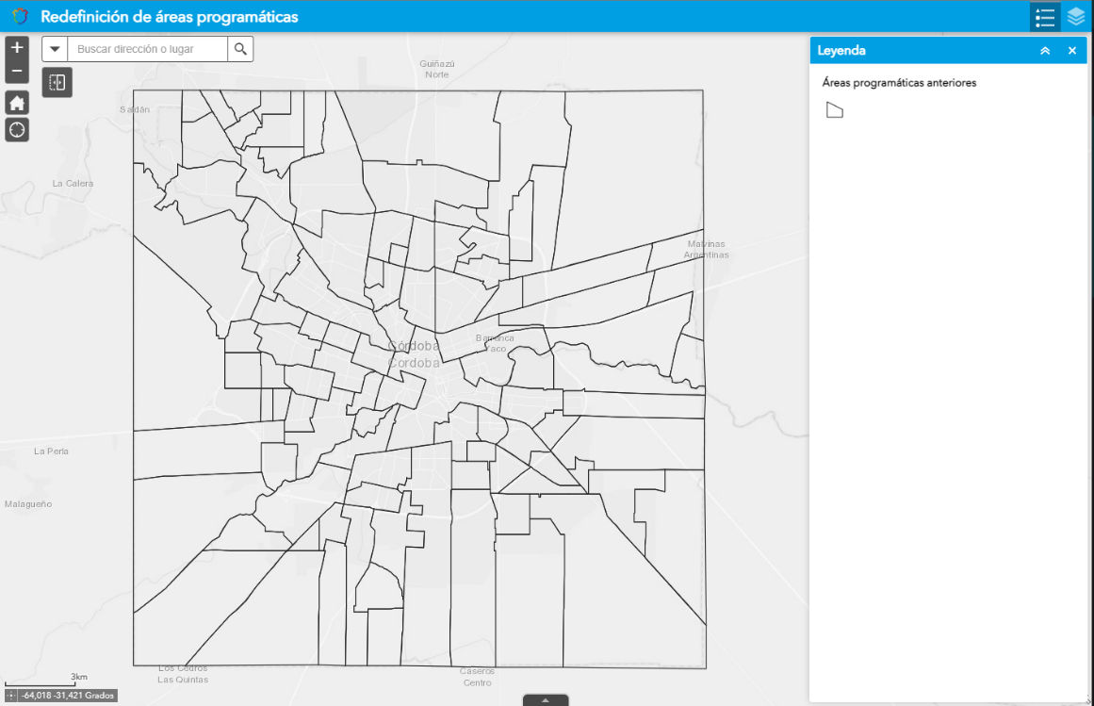

Áreas Programáticas Redefinidas
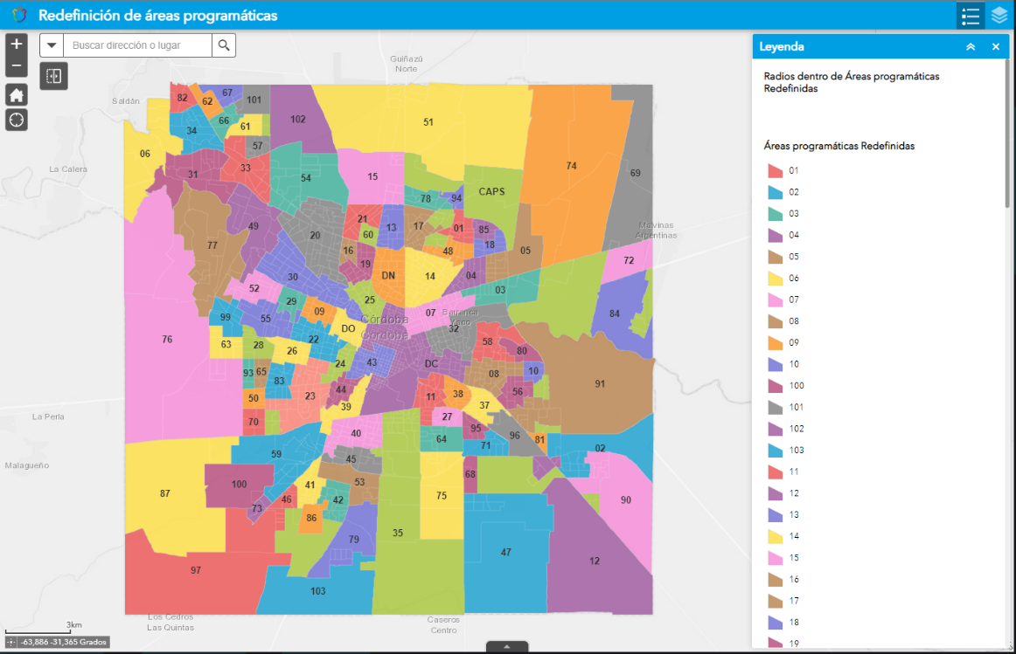
Área Programática Redefinida, con ventana emergente redefinida
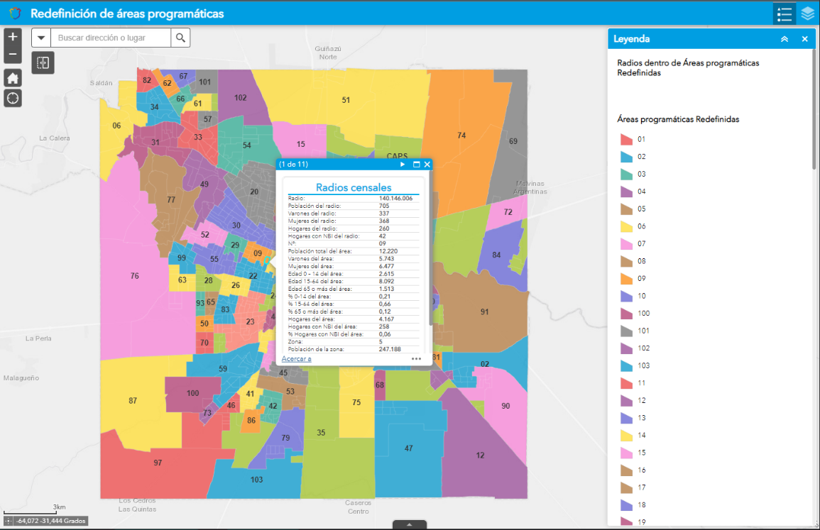

Áreas Programáticas anteriores y Redefinidas, vista ampliada
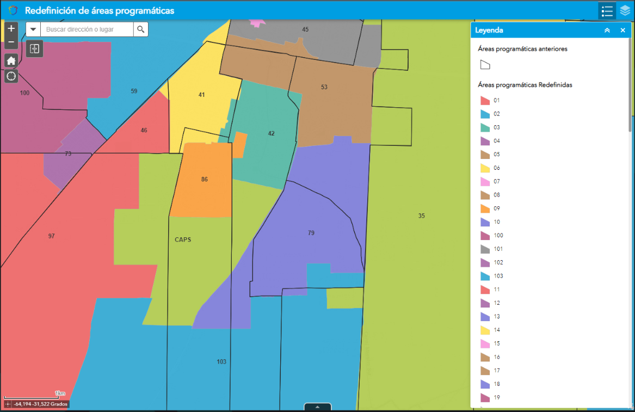

Swipe de Comparación
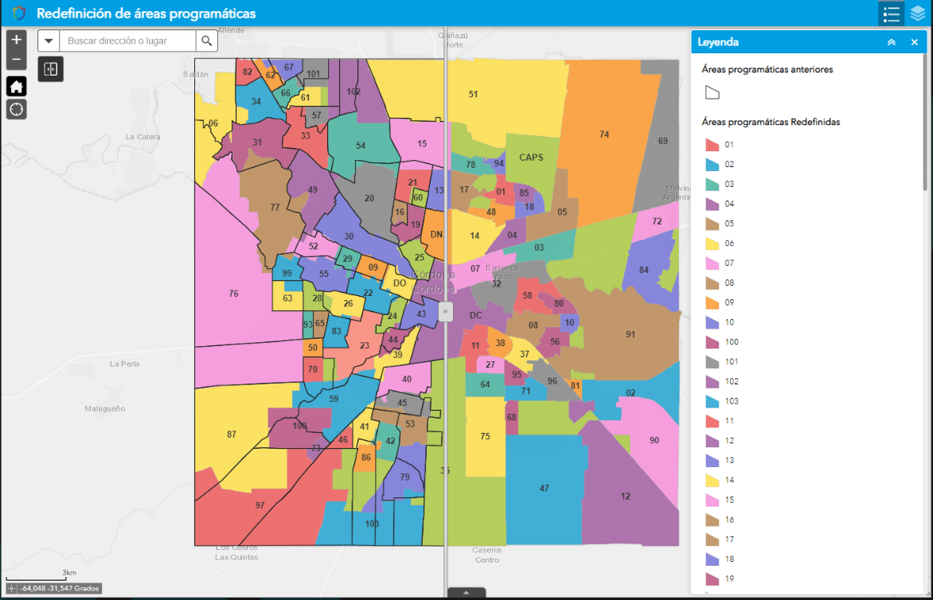

- CONCLUSIONES

La redefinición de las áreas programáticas llevada a cabo, ha sido un salto a la modernidad, nos coloca en lo más alto de la inteligencia geográfica aplicada a la Salud Pública. Decimos esto por que definir las áreas programáticas desde los radios censales, es estar en la misma dirección que van todas las políticas públicas, es acoplarse a esta nueva modernidad, entendiendo esta como la readecuación que existe luego de la pandemia, donde la georreferenciación fue uno de los hitos para que la sociedad pudiera seguir funcionando en un contexto de aislamiento social.
Hoy podemos agregarle capas a la readecuación de las áreas programáticas y poder ver la densidad poblacional, los corredores de transporte, los grandes centros de abastecimiento de la ciudad, entre otras muchas situaciones que se pueden estudiar desde esta nueva forma de hacer epidemiología.
La primera aplicación práctica que pudimos realizar, fue el manejo de un derrame de aguas servidas en una vasta zona de la ciudad. Un caño mayor de las cloacas de la ciudad sufrió un desperfecto e inmediatamente las aguas servidas comenzaron a inundar un barrio de la ciudad. Desde la Secretaría de Salud de la Municipalidad de Córdoba, tomamos el mapa de la ciudad, observamos cuales eran los centros de salud en el lugar y los centros de salud cercanos, así también identificamos los servidores urbanos (personal que depende de la Secretaría de Salud, que ayudan a realizar acciones de promoción y prevención de la Salud) en la zona. Esto nos permitió actuar rápidamente y poder llegar con soluciones concretas como los sanitizantes, el agua potable, elementos de primeros auxilios, etc. Así también pudimos redistribuir elementos sanitarios de otros centros de Salud, ya que conociendo, gracias a la información que nos brindan los radios censales, la cantidad de personas, la distribución etaria, la distribución por género,etc, se pudo hacer un trabajo pormenorizado en relación a insumos y recursos humanos.
A futuro se podrán colocar capas de datos satelitales actuales y poder hacer inteligencia geográfica aplicada a la Salud, en forma que hoy podemos conjeturar y otra que seguramente aparecerán a medida que esta disciplina se desarrolle.

- AGRADECIMIENTOS

Se agradece la colaboración de todo el personal de la Dirección de Atención Primaria de Salud, dependiente de la Secretaría de Salud de la Municipalidad de Córdoba.

- REFERENCIAS

1. Buitrago Ramírez F, Ciurana Misol R, Chocrón Bentata L, Fernández Alonso M del C, García Campayo J, Montón Franco C, et al. Recomendaciones para la prevención de los trastornos de la salud mental en atención primaria. Aten Primaria. 2014 Jun;46:59–74.
2. Macinko J, Almeida C, de Sa PK. A rapid assessment methodology for the evaluation of primary care organization and performance in Brazil. Health Policy Plan. 2007 May 1;22(3):167–77.
3. Cantor VJM, Poh KL. Integrated Analysis of Healthcare Efficiency: A Systematic Review. J Med Syst. 2018 Jan;42(1):8.
4. Hollingsworth B. The measurement of efficiency and productivity of health care delivery. Health Econ. 2008 Oct;17(10):1107–28.
5. Naso P, Falco L, Porcari A, Di Lenarda A, Lardieri G. Epidemiology. In: Sinagra G, Merlo M, Pinamonti B, editors. Dilated Cardiomyopathy [Internet]. Cham: Springer International Publishing; 2019 [cited 2022 Mar 30]. p. 11–6. Available from: http://link.springer.com/10.1007/978-3-030-13864-6_2
6. Gervits M, Anderson M. Community-Oriented Primary Care (COPC) in Barcelona, Spain: An Urban Copc Experience. Int J Health Serv. 2014 Apr;44(2):383–98.
7. Lessa F, Caccavo F, Curtis S, Ouimet-Rathé S, Lemgruber A. Strengthening and implementing health technology assessment and the decision-making process in the Region of the Americas. Rev Panam Salud Pública. 2017;1–10.
8. Frank J, Abel T, Campostrini S, Cook S, Lin VK, McQueen DV. The Social Determinants of Health: Time to Re-Think? Int J Environ Res Public Health. 2020 Aug 12;17(16):5856.
9. Marmot M. Social determinants of health inequalities. The Lancet. 2005 Mar;365(9464):1099–104.

